**1.美洲爱文氏菌（*Ewingella americana*）**

**物种名：**美洲爱文氏菌

**拉丁学名：***Ewingella americana*

**分类学地位：**细菌界Bacteria；变形菌门Proteobacteria； γ-变形菌纲Gammaproteobacteria；肠杆菌目Enterobacteriales； 耶尔森菌科Yersiniaceae；爱文氏菌属*Ewingella*

美洲爱文氏菌（*Ewingella americana*）又称美洲尤因氏菌，属于肠杆菌目耶尔森科爱文氏菌属的模式种，爱文氏菌属是1983年由Grimont等提议建立的新属，在此之前称之为“肠道细菌40”。该菌广泛生活在自然环境中，如土壤、水、植物等。

**1.1生物学特性**

**1.1.1培养特征**

美洲爱文氏菌能在柠檬酸盐（Simmons）培养基生长，该菌可利用柠檬酸盐作为唯一的碳源，分解柠檬酸钠，生成碳酸钠，使培养基产碱变蓝色。该菌能发酵乳糖产酸，在麦康凯培养基上进行30℃培养24小时后，菌落呈粉红色并在菌落周围出现胆盐沉淀的浑浊圈（图1）。

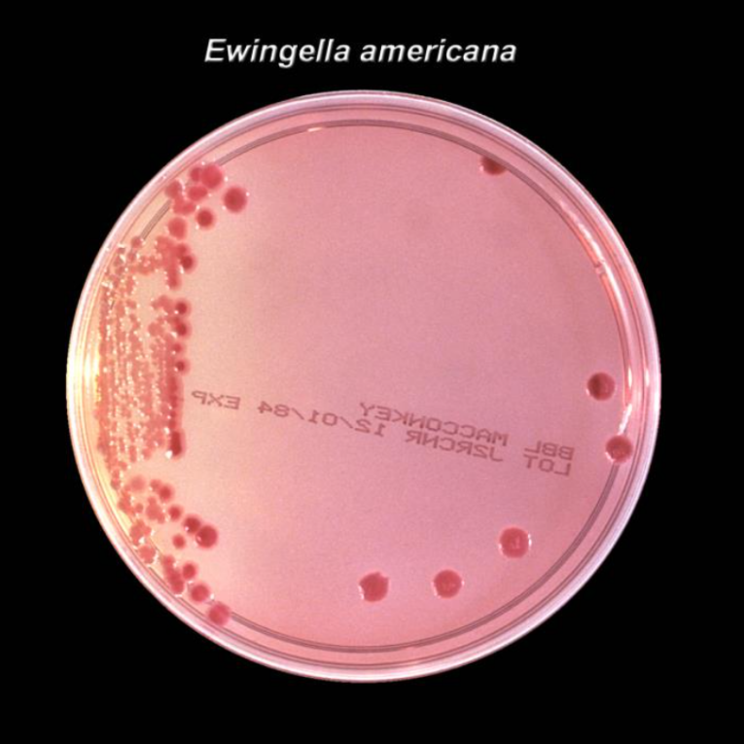

图1美洲爱文氏菌在麦康凯培养基上的生长情况[1]

**1.1.2形态学特征**

美洲爱文氏菌为革兰氏染色阴性菌，染色后呈红色，菌体呈杆状，属于兼性厌氧菌，有周生鞭毛。

**1.1.3生化特征**

美洲爱文氏菌能发酵糖类产酸，如D-阿拉伯糖、D-纤维二糖、甘油、D-山梨醇、D-甘露糖、水杨素和海藻糖。V-P试验、ONPG试验和七叶苷水解试验均呈阳性；吲哚试验、脲酶水解试验均呈阴性；不产生H2S、苯丙氨酸脱氨酶、淀粉酶、赖氨酸或鸟氨脱羧酶及精氨酸双水解酶[2]。

**1.2分布、传播与致病性**

**1.2.1分布与传播**

美洲爱文氏菌广泛存在于水和蕈类植物等，该菌还可存在于软体动物中，主要通过感染免疫力低下的人群导致患病。除此以外，该菌还可感染蘑菇类使其患褐色病。本菌的传播途径包括生活用水和导管污染等[2]。

**1.2.2致病性**

美洲爱文氏菌引起的临床感染主要包括腹膜炎、结膜炎、菌血症和肺炎，以及Waterhouse-Friderichsen综合征，其中菌血症是该菌最主要的疾病，患者的生活用水被认为是感染的主要来源[3]。该菌易感染免疫力较低的人群，如因糖尿病、骨髓移植、化疗、终末期肾病和使用巯基嘌呤而免疫抑制的患者。该菌可以在水中存活，并在4℃下优先生长，因此需要注意秋冬季节户外水环境中美洲爱文氏菌的存在，可采用加热的方法杀灭此菌[4]。

美洲爱文氏菌对氨基糖苷类、氟喹诺酮类、碳青霉烯类、头孢噻肟和头孢他啶敏感，但对磺胺甲恶唑/甲氧苄啶处于中等水平，对阿莫西林-克拉维酸、磷霉素和苯唑西林耐药[5]。

**1.3检测方法**

1. 传统方法：通常检测美洲爱文氏菌可先将微生物从样本中分离纯化后进行富集培养，再通过革兰染色和镜检观察其颜色和形态特征，再对其进行生化特征鉴定。（2）新型方法：目前市面上已经开发出用于检测美洲爱文氏菌的专属试剂盒，是以探针法荧光定量PCR技术为基础开发的美洲爱文菌荧光定量探针法荧光定量RT-PCR试剂盒，具有特异性高、便于区分等特点。
2. **1.4典型案例**

2019年10月，有一名15岁的女孩因腹痛入院，经医生检查，患者进行了相应手术，但术后出现发热伴寒颤等症状，检查发现美洲爱文氏菌阳性，可能与患者术后伤口接触到受污染的水有关，医生对其使用亚胺培南、西司他丁钠等抗生素进行治疗，治疗12天后患者痊愈出院[6]。

**1.5防治对策**

日常生活中应注意不饮用生水，蘑菇等出现褐变不应食用，临床应对美洲爱文氏菌感染引起重视，关注该菌的耐药性，感染后及时使用对氨基糖苷类、氟喹诺酮类药物进行治疗[5]。

参考文献

[1]. https://phil.cdc.gov/QuickSearch.aspx?key=true.

[2] 黄益澄, 吕火烊, 沈燕. 痰培养中分离出美洲爱文菌1例. 临床检验杂志, 2013, 31: 640.

[3] Kati C, Bibashi E, Kokolina E et al. Case of peritonitis caused by Ewingella americana in a patient undergoing continuous ambulatory peritoneal dialysis. J Clin Microbiol. 1999, 37: 3733-3734.

[4] McNeil MM, Davis BJ, Solomon SL et al. Ewingella americana: recurrent pseudobacteremia from a persistent environmental reservoir. J Clin Microbiol. 1987, 25: 498-500.

[5] Esposito S, Miconi F, Molinari D et al. What is the role of Ewingella americana in humans? A case report in a healthy 4-year-old girl. BMC Infect Dis 2019, 19: 386.

[6] 徐小倩, 李莉霞. 1例美洲爱文菌感染患儿抗感染治疗策略分析. 儿科药学杂志, 2022, 28: 10-13.